Гвардии генерал-лейтенант т/в А. Л. Гетман
УЧАСТИЕ 11 ТК В ЛИКВИДАЦИИ КОРСУНЬ-ШЕВЧЕНКОВСКОЙ ГРУППИРОВКИ ПРОТИВНИКА

К началу февраля 1944 года войска 2-го Украинского фронта завершили окружение 10 дивизий и одной бригады немцев в районе Корсунь-Шевченковский.
Командование Красной Армии предъявило гитлеровцам ультиматум – прекратить бесполезное сопротивление. Ультиматум был отклонён противником, и части фронта приступили к уничтожению этой группировки.
Желая помочь своим окружённым дивизиям, немцы предприняли яростную контратаку, имевшую своей целью силами 16 тд и тд СС «Адольф Гитлер» вбить клин в направлении Медвин, Корсунь-Шевченковский, а затем расширить его дополнительным ударом в направлении Ставища – Тараща.
4 февраля 1944 года 11 тк, оборонявшийся до этого на рубеже Юшковцы, Лукашевка, Шуляки, был переброшен в район Беседка, Красиловка, Тыновка и, поступив в оперативное подчинение 40 армии, получил задачу не допустить прорыва противника на Ставище. Боеспособными в корпусе к этому времени были только две бригады (27 МСБр – 474 активных штыка и 44 танковая бригада – 18 танков). Однако с выходом этих частей на оборонительные позиции (западнее Тыновка) положение восстановилось, ибо противник, опасаясь флангового удара, оттянул значительную часть своих сил с основного направления. Но к 11 февраля дивизиям неприятеля, стремившимся прорваться к окружённым частям своих войск, удалось достигнуть рубежа Писаревка, Лисянка. Создалась угроза соединения этих дивизий с корсунь-шевченковской группировкой немцев. Ввиду этого два батальона МСБр с артдивом и минбатом были немедленно переброшены в Медвин по маршруту: Красиловка – Станиславчик – Весёлый Кут – Побережки [Побережка] – Долгая Грябля [Долгая Гребля] – Мотоевка – общим протяжением 50 километров.
Трудным был этот марш. Стояла оттепель, грунтовые просёлочные дороги покрылись грязью. Передвижение на автомашинах стало невозможным. Люди шли пешком в промокших валенках, таща за собой станковые пулемёты, миномёты, ружья ПТР и ящики с боеприпасами. Но, несмотря на все трудности, бригада прибыла к месту назначения раньше указанного срока и, поступив в оперативное подчинение 2 ТА, заняла оборону 2,5 км южнее Медвин.
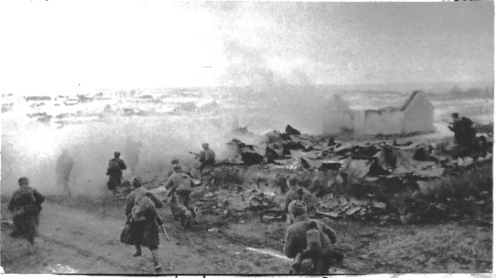
В районе Корсунь-Шевченковский. Бой в населённом пункте.

Отдельным частям корсунь-шевченковской группировки противника удалось уже прорваться в лес (юго-восточнее Джурженцы) и накопить силы для дальнейшего прорыва на Лисянку.
Одновременно с этим противник повёл наступление из Лисянки в направлении Октябрь – Джурженцы и к исходу 11 февраля овладел местечком Октябрь.
Бригада получила приказ занять оборону на западной опушке леса (1,5 км восточнее Джурженцы) и преградить путь наступающим немцам.
Погода резко изменилась – пошёл снег. Ночь выдалась пасмурной. Пользуясь плохой видимостью, немцы стали выходить из окружения, и бригаде на всём протяжении марша приходилось вести рукопашные бои с пробиравшимися по дороге группами противника.
3 мотострелковый батальон с хода атаковал местечко Октябрь, разбил роту вражеской пехоты и уничтожил два танка. Села взять он не смог, так как не имел ни артиллерии, ни танков, но своим выходом на местечко Октябрь воспрепятствовал прорыву противника в район Джурженцы.
Наутро пурга стихла, и бригада приступила к уничтожению и окружению частей неприятеля.
Исключительное мастерство и мужество в этих боях проявили бойцы, сержанты и офицеры 27 мотострелковой и 44 танковой бригад.
Противник пытался обойти боевые порядки 27 МСБр с юга и прорваться в местечко Лисянка [Лысянка]. Путь ему преградила рота гвардии старшего лейтенанта Вострикова. Завязался неравный бой. Немцев насчитывалось не менее трёхсот человек. Их наступление поддерживали два танка, но славные бронебойщики выстояли. Сначала они сожгли танки, затем, ринувшись в рукопашную, рассеяли пехоту противника, уничтожив более 100 гитлеровцев, 25 человек были взяты в плен.
Вслед за этим немцы попытались прорваться на участке 1-й стрелковой роты 27 МСБр, но и здесь отважные воины под командой старшего лейтенанта Заплахова отбили атаку противника. Воодушевлённые личным примером своего командира они истребили более 200 гитлеровцев.
Рядовой Андреев один уничтожил 17 фашистов и двух взял в плен.
Красноармеец Дунин нёс командиру батальона донесение. В пути он столкнулся с семью немцами. Возглавлявший их унтер-офицер направил на Дунина парабеллум и предложил ему сдаться в плен, но советский воин ответил очередью из автомата. На выручку Дунину подоспело ещё несколько бойцов и 7 гитлеровцев были захвачены в плен и доставлены на КП батальона. Возвращаясь в роту, Дунин столкнулся с другой группой немцев, численностью около 30 человек. До последнего патрона отбивался он от наседавших на него фашистов, а потом метнул в них две гранаты. В итоге поединка 15 гитлеровцев были убиты, трое сдались в плен.
Так сражались воины нашей армии в этих тяжёлых, неравных боях.
К 18 февраля 1944 года окружённая группировка немцев была полностью уничтожена. 1800 гитлеровцев пало от рук воинов одной только 27 МСБр, 300 человек были взяты в плен. Наши чудо-богатыри победили не числом, а умением, мастерством, мужеством и отвагой. Высоко оценила Родина их заслуги: 85 человек были награждены орденами и медалями Советского Союза.

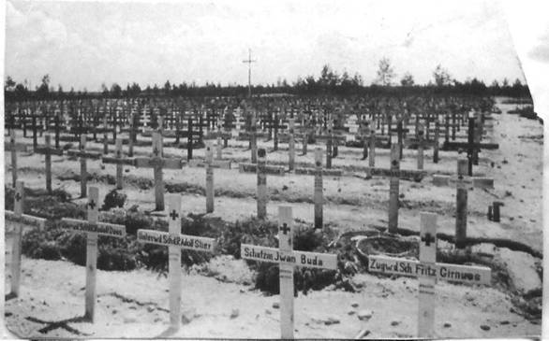
Снимок, который не нуждается в комментариях.

